**Государственное бюджетное общеобразовательное учреждение города Москвы «Школа №1575»**

**«ЕГЭ по информатике на 100 баллов без репетиторов – это реально!»**

Носкин Андрей Николаевич, учитель информатики

**Москва, 2022**

Цель практики: дать глубокие знания по предмету «Информатика».

Задачи практики: создать благоприятные условия ученику для качественной подготовки к единому государственному экзамену.

Каждый ребенок мечтает сдать ЕГЭ на максимальный балл. Анализируя ежегодное соотношение количества сдающих и получивших 100 баллов (по статистике до 800 человек на 100 000), ребенок понимает, что самостоятельно подготовиться к сдаче экзамена на высокий балл очень сложно, поэтому, начиная с 11 класса, а некоторые с 10 класса, нанимают репетиторов, чтобы устранить пробелы в знаниях за предыдущие учебные годы и разобраться в наиболее сложных темах, которые выносятся в качестве задач на экзамен. Но репетитор — это не панацея от всех проблем, а «кот» в мешке. Нередко случается, что дети меняют не одного репетитора в процессе подготовки к экзамену.

Я разработал свою педагогическую практику, которая позволяет получить высокие результаты на едином государственном экзамене (ЕГЭ). Данные о среднем балле учеников ГБОУ Школа №1575 и среднем балле экзамена в РФ представлены ниже (табл.1).

Таблица 1

Средний балл ЕГЭ по информатике

|  |  |  |
| --- | --- | --- |
| Год | Средний балл ЕГЭ по информатике | |
| ГБОУ Школа №1575 | Российская Федерация |
| 2016 | 77 | 56,6 |
| 2017 | 83 | 59,2 |
| 2018 | 77 | 58,2 |
| 2019 | 82 | 57,2 |
| 2020 | 81 | 58,01 |
| 2021 | 80 | 62,08 |
| 2022 | 74 | 59,5 |

В период с 2016 по 2022 годы подготовлено большое количество учеников, которые получили 80 и более баллов (табл.2).

Таблица 2

Количество учеников ГБОУ Школа №1575, которые получили более 80 баллов на ЕГЭ

|  |  |  |  |
| --- | --- | --- | --- |
| Год | Количество учеников | | |
| 81 – 89 баллов | 90 – 99 баллов | 100 баллов |
| 2016 | 10 | 2 | 0 |
| 2017 | 5 | 6 | 2 |
| 2018 | 14 | 3 | 1 |
| 2019 | 14 | 6 | 2 |
| 2020 | 15 | 5 | 0 |
| 2021 | 15 | 7 | 1 |
| 2022 | 9 | 8 | 0 |

**Этапы реализации**

1. Подготовительный (7 – 9 класс).
2. Основной (10 класс).
3. Итоговый (11 класс).

**Подготовительный этап**

Преподавание информатики осуществляется в каждом классе в двух подгруппах до 15 человек в каждой. Для формирования равнозначных групп происходит деление детей по уровню знаний. Такой подход к формированию подгрупп способствует тому, что на уроках в группе, где собраны более «сильные», решаются задачи различной сложности.

Кроме занятий в рамках расписания, детям предоставляется возможность развить свои способности в рамках дополнительного образования в кружках программирования, робототехники и 3D моделирования.

Параллельно с этим ведется работа с родителями, которая заключается в разъяснении необходимости развивать способности их детей. Ведь не секрет, что в 7 – 8 классе ребенок еще не до конца понимает, какие способности у него есть, а учителю это видно.

Начиная с 8 класса, дети участвуют в различных олимпиадах и конкурсах, при этом становятся финалистами, призерами или победителями (рис.1.).

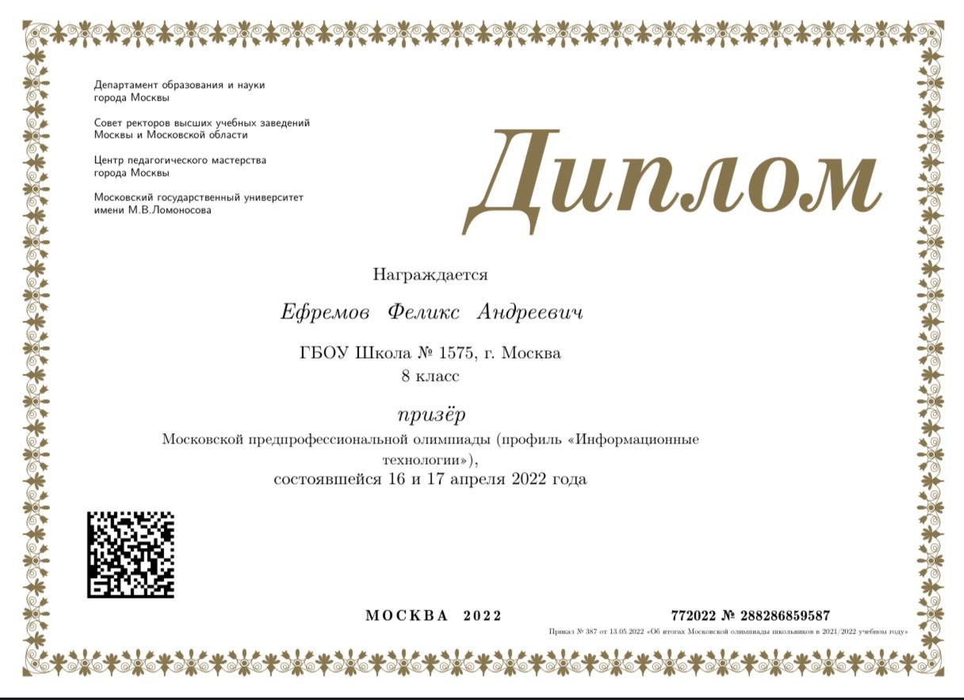

Рис.1. Диплом призера Московской предпрофессиональной олимпиады

Участие в олимпиадах развивает в детях умение решать нестандартные задачи, показывать свои глубокие знания по предмету.

В девятом классе в рамках дополнительного образования детям предоставляется возможность качественно подготовиться к основному государственному экзамену, при этом также предлагаются к решению задачи, которые сравнимы по сложности с задачами ЕГЭ.

**Основной этап**

Обучение в 10 классе начинается с нового деления детей на подгруппы, в котором учитываются результаты основного государственного экзамена, уровень программирования и результаты участия в различных конкурсах.

Таким образом формируются равные по уровню знаний группы. На уроках при прохождении учебной программы (УМК Полякова К.Ю.) решаются задачи различной сложности с сайта Полякова Константина Юрьевича, одного из соавторов учебника для 10 – 11 классов.

При решении задач детям предлагаются различные методы решения задач: аналитический, с помощью среды программирования, с помощью электронных таблиц. В дальнейшем ребенок сам выбирает способ решения конкретной задачи в зависимости от того способа, который ему понятен.

Чтобы научить учеников различным методикам решения задач, учитель сам должен в совершенстве владеть ими.

Я, как учитель информатики, стараюсь критично подходить к различным существующим методикам, пытаясь усовершенствовать, доработать известные методики или предложить свою собственную методику решения задачи.

Свои методики или новые задачи постоянно публикую на сайте Полякова Константина Юрьевича.

Первая публикация была сделана 25 октября 2013 года (рис.2).

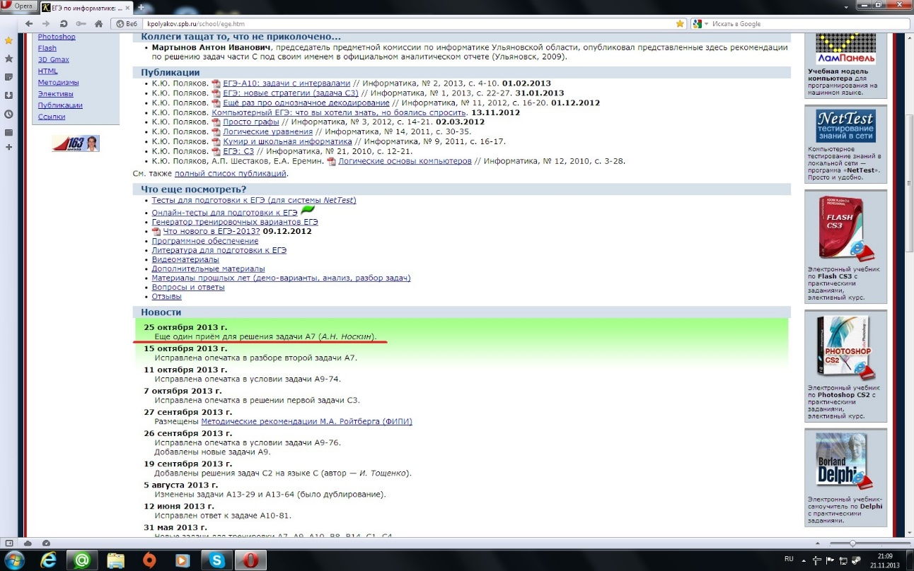

Рис.2. Публикация личной методики решения задачи на сайте Полякова К.Ю.

С тех пор было сделано 46 публикаций.

**Итоговый этап**

Основная подготовка к сдаче ЕГЭ начинается в 11 классе. Кроме занятий согласно учебной программе, детям предлагается посещать дополнительные занятия во внеурочное время, на которых разбираются задачи повышенной сложности.

Каждый урок на этих занятиях начинается с повторения изученного материала. Далее начинается решение задач различной сложности от простого к сложному на время. Примерное время, за которое ученик должен решить задачу данного типа, приведено в спецификации контрольных измерительных материалов.

Такой подход к решению задач позволяет отрабатывать скорость и качество решения. Ко времени окончания такого курса занятий время решения всего КИМ составляет не более трех часов, что позволяет в оставшееся время перерешать задачи, в ответах которых ученик не уверен.

В течение года ученикам предлагается раз в месяц решать КИМ, который можно сформировать, используя генератор КИМ ЕГЭ на сайте Полякова К.Ю. или на сайте Решу ЕГЭ.

По результатам автоматической проверки ученик ведет таблицу ответов, где «1» - верно решенная задача, «0» - ошибка, «нет» - тема не изучена или забыл методику решения задачи.

Пример такой таблицы представлен на рисунке 3.

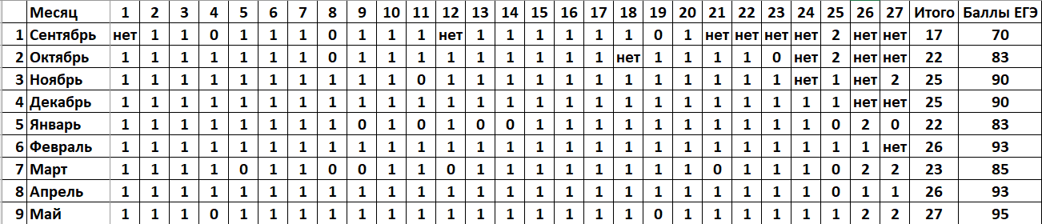

Рис.3. Таблица достижений ученика при решении тренировочных КИМ

Данная таблица помогает сформировать методику сдачи реального ЕГЭ, а именно определить, какие задачи необходимо обязательно перерешать, какие задачи нужно решать в первую очередь, а какие во вторую.

Предложенная педагогическая практика развивается ежегодно. Я собираю отзывы ребят, пожелания о том, что можно улучшить или изменить, которые обязательно учитываю в последующем.